庆东伟业（天津）机械设备租赁有限公司

“6·4”一般车辆伤害事故调查报告

南开区快速路与天拖北道交口西北侧地块“6·4”

一般车辆伤害事故调查组编制

2024年7月31日

目 录
一、事故相关基本情况 1
（一）涉事项目相关单位情况 1
（二）涉事场地基本情况、发包关系和车辆情况 3
（三）相关人员情况 5
二、事故发生经过和事故救援等情况 6
（一）事故发生经过 6
（二）事故救援情况 8
（三）现场勘验情况 10
三、事故造成人员伤亡及直接经济损失 11
（一）死亡人员情况 11
（二）直接经济损失 12
四、事故原因及性质 12
（一）直接原因 12
（二）间接原因 13
（三）事故性质 15
五、监管情况 15
（一）行业监管情况 15
（二）属地监管情况 16
六、对事故有关责任单位及人员的处理建议 17
（一）建议免于责任追究的人员 17
（二）刑事责任追究情况 17
（三）建议给予党纪政务处分和组织处理人员 17
（四）企业对相关人员的内部处理情况 19
（五）对相关人员的行政处罚建议 19
（六）对相关单位的处理建议 20
七、事故防范措施建议 21

2024年6月4日13时47分许，位于南开区快速路与天拖北道交口西北侧地块内，庆东伟业(天津)机械设备租赁有限公司的1名工人在洒水车驾驶室外起动车辆导致车辆失控溜车；附近的另1名工人发现溜车后，在试图进入洒水车驾驶室紧急制动车辆时，头部遭到洒水车和停靠在后方一辆装载机铲斗共同挤压，导致其于14时05分死亡。该起事故造成1人死亡，直接经济损失（不含事故罚款）约130.493万元。
经交警南开支队现场勘查，认定该起事故不属于道路交通事故管辖。6月12日，经区政府批示同意，成立了由区应急管理局牵头组织，公安南开分局、交警南开支队、区总工会等部门组成，并特邀区检察院和相关专家参加的庆东伟业（天津）机械设备租赁有限公司“6·4”一般车辆伤害事故调查组（以下简称：事故调查组），依法对该起事故进行全面调查。
事故调查组按照“四不放过”和“科学严谨、依法依规、实事求是、注重实效”的原则，通过现场勘验、调查取证、查阅资料等方式，查明了事故经过，分析了事故原因，认定了事故性质，明确了事故责任，提出了对事故责任单位和相关责任人的处理建议，并针对事故原因及暴露的突出问题，提出了事故防范措施建议。现将有关情况报告如下：
一、事故相关基本情况
（一）涉事项目相关单位情况
1.场地产权单位：天津市凯兴房地产开发有限公司（以下简称：凯兴公司）
凯兴公司成立于1993年05月22日，统一社会信用代码：91120104103452966T，企业类型：有限责任公司(国有独资)，法定代表人：穆某某，注册资本：2000万元，经营期限：1993年05月22日至——，住所：天津市南开区红日南路59号，经营范围：房地产开发及商品房销售；房屋拆迁、信息咨询（经营范围内）、房屋租赁；市政道路工程建筑；园林绿化工程；管道工程；承装（承修、承试）电力设施（凭许可证经营）。（国家有专营专项规定的按专营专项规定办理）（依法须经批准的项目，经相关部门批准后方可开展经营活动）
2.场地管理方：天津市市政工程实业有限公司（以下简称：市政工程公司）
市政工程公司成立于1993年06月14日，统一社会信用代码：911201041031770526，企业类型：有限责任公司(法人独资)，法定代表人：李某，注册资本：5008万元，经营期限：1993年06月14日至——，住所：天津市南开区鼓楼商业东街E8-4-301，经营范围：市政建设工程施工二级（包含公路建设二级）（见许可证）、建筑材料、机械设备租赁、园林绿化工程、室内装饰；勘察设计、工程监理、工程项目代理、工程咨询（凭资质证经营）。（依法须经批准的项目，经相关部门批准后方可开展经营活动）。
3.委托看管方：庆东伟业(天津)机械设备租赁有限公司（以下简称：庆东伟业公司）
庆东伟业公司成立于2020年04月22日，统一社会信用代码：91120110MA070EWC36，企业类型：有限责任公司(自然人独资)，法定代表人：郭某生，注册资本：500万元，经营期限：2020年04月22日至——，住所：天津市东丽开发区一纬路11号四合财富广场A座9层A区6号，经营范围：一般项目：机械设备租赁；劳务服务（不含劳务派遣）；建筑工程机械与设备租赁；运输设备租赁服务；建筑材料销售。（除依法须经批准的项目外，凭营业执照依法自主开展经营活动）许可项目：道路货物运输（不含危险货物）。（依法须经批准的项目，经相关部门批准后方可开展经营活动，具体经营项目以相关部门批准文件或许可证件为准）。
（二）涉事场地基本情况、发包关系和车辆情况
1.涉事场地基本情况
涉事场地为南开区快速路与天拖北道交口西北侧地块，场地面积约2000平方米，产权单位为天津市凯兴房地产开发有限公司。事发前该场地主要用途为砂石料堆放、车辆存放以及工人住宿。
2.合同发包情况
2021年1月1日，天津市凯兴房地产开发有限公司与天津市市政工程实业有限公司签订了《委托看管协议书》，约定由天津市市政工程实业有限公司对该地块进行看管。
2023年6月10日，天津市市政工程实业有限公司与庆东伟业(天津)机械设备租赁有限公司签订了《委托看管协议书》和《安全管理责任书》，委托该单位对本地块内所有设施设备、地上物等进行全面管理以及负责本地块的安全保卫和环保工作。委托期限自2023年6月10日至2025年12月31日。
3.涉事车辆基本情况
（1）津B26198牌照洒水车相关情况
该洒水车系程力威牌CLW5060GSS3型号，车辆类型为中型载货专项作业车，所有人为张某仁，地址为天津市津南区双港镇芦庄子村华西里2号，该车辆使用性质为非营运，车辆识别代码为LGDCM81G0DH109450，发动机号码为13168622，车辆档案编号为101339381380，核定载人数2人，总质量6495kg，整备质量为3050kg，外观尺寸为5990×1960×2380mm，注册日期为2013年9月30日，发证日期为2017年3月7日，车辆检验有效期至2024年9月，车辆强制报废期止为2028年9月30日[]。
根据2024年6月19日天津市金角机动车检测有限公司作出的《机动车安全技术检验报告》（编号：240618120004N0617678-2），该车辆检测结论为合格。
（2）津A71991牌照装载机相关情况
该装载机系柳工牌CLG820C型号，车辆类型为轮式装载机械，所有人为张某仁，地址为天津市津南区双港镇芦庄子村华西里2号，该车辆使用性质为非营运，车辆识别代码为CLG820CX1200022，发动机号码为X1209670，车辆档案编号为113345101910，核定载人数1人，总质量6400kg，整备质量为6335kg，外观尺寸为6125×2202×2853mm，注册日期为2012年5月3日，发证日期为2022年11月21日，车辆检验有效期至2025年5月[]。
（三）相关人员情况
1.张某来，男，48周岁，身份证号码为1202241975********，群众，家庭住址为天津市宝坻区**************，系庆东伟业(天津)机械设备租赁有限公司从业人员，岗位为司机和工人。经查，张某来自2007年8月8日取得《中华人民共和国机动车驾驶证》（证号：1202241975********），准驾车型为B2，驾驶证有效期自2023年8月8日至长期，下次换证日期为2035年9月29日。
2.张某仁，男，61周岁，身份证号码为1201121962********，群众，家庭住址为天津市津南区************，系庆东伟业(天津)机械设备租赁有限公司总经理、公司实际主要负责人，负责公司全面工作。
3.刘某军，男，51周岁，身份证号码为1201021972********，中共党员，企业编制，家庭住址为天津市河东区******，系天津市市政工程实业有限公司总工程师，自2015年3月起任现职，分管工程质量管理、技术管理、工程移交和安全文明施工管理等工作。
4.李某，男，41周岁，身份证号码为1201031982********，中共党员，事业编制，家庭住址为天津市南开区*************，系天津市市政工程实业有限公司法定代表人、公司主要负责人，自2022年9月起任现职，负责公司全面工作。
5.谷某，男，54周岁，身份证号码为1201041970********，无党派人士，企业编制，家庭住址为天津市南开区*************，系天津市凯兴房地产开发有限公司工会主席、土地征收部部长，自2017年6月起任现职，负责公司土地征收和拆迁等工作。
6.祝某，男，43周岁，身份证号码为1201041981********，中共党员，事业编制，副处级，家庭住址为天津市西青区**************，系天津市南开区公用事业服务中心副主任，自2021年10月起任现职，分管道路养护部等部门工作。
7.宋某某，男，48周岁，身份证号码为1201041975********，中共党员，行政编制，正科级，家庭住址为天津市南开区*****，系嘉陵道街道办事处公共安全办主任，自2023年8月起任现职，负责公共安全办全面工作。
二、事故发生经过和事故救援等情况
（一）事故发生经过
由于事发区域监控录像未开启并且无直接目击证人，事故调查组根据场区其他区域监控录像[]、120视频录像、询问笔录、120和110接警记录等资料对事发经过进行还原和推定：
2024年6月4日13时30分许，庆东伟业(天津)机械设备租赁有限公司从业人员庞某兵接到天拖北道道路维护任务后，安排张某来、吴某华和张某顺3人前往该区域施工。其中，张某来为司机，吴某华和张某顺为力工。接到任务后，张某来3人计划驾驶停靠在场区大门口处的双排卡车携带施工材料前往施工区域。于是，张某来和吴某华开始自发准备施工材料。
13时44分许，张某来驾驶津A71991牌照轮式装载机自场区西侧来到砂石料堆放处东南侧。
13时45分许，吴某华推着独轮小推车自西向东绕过砂石料堆放处前往西北侧白灰存放处。
由于砂石料较为干燥，为避免施工过程中产生扬尘，张某来打算操作停靠在砂石料堆东侧的津B26198牌照洒水车将稍后需要运走的那部分砂石料喷湿。随后，张某来将津A71991牌照装载机停放到砂石料堆南侧，但未将装载机载具（铲斗）平放到地面。
13时47分许，张某来打开津B26198牌照洒水车驾驶室左侧车门，在未检查车辆档位位置和制动状态的情况下，站在驾驶室外趴在驾驶员座位上，用左手按住离合器右手旋拧车钥匙起动了车辆发动机。由于车辆在起动前驻车制动操纵杆（手刹）处于解除制动状态，变速器操纵杆位于R档位（如图1所示），当张某来松开按住离合器的左手后，车辆开始向后方移动，敞开的车门将其撞倒在地。此时，吴某华正推着独轮小推车行驶到洒水车东侧，处于洒水车移动路线之外的安全位置。（如图2所示）
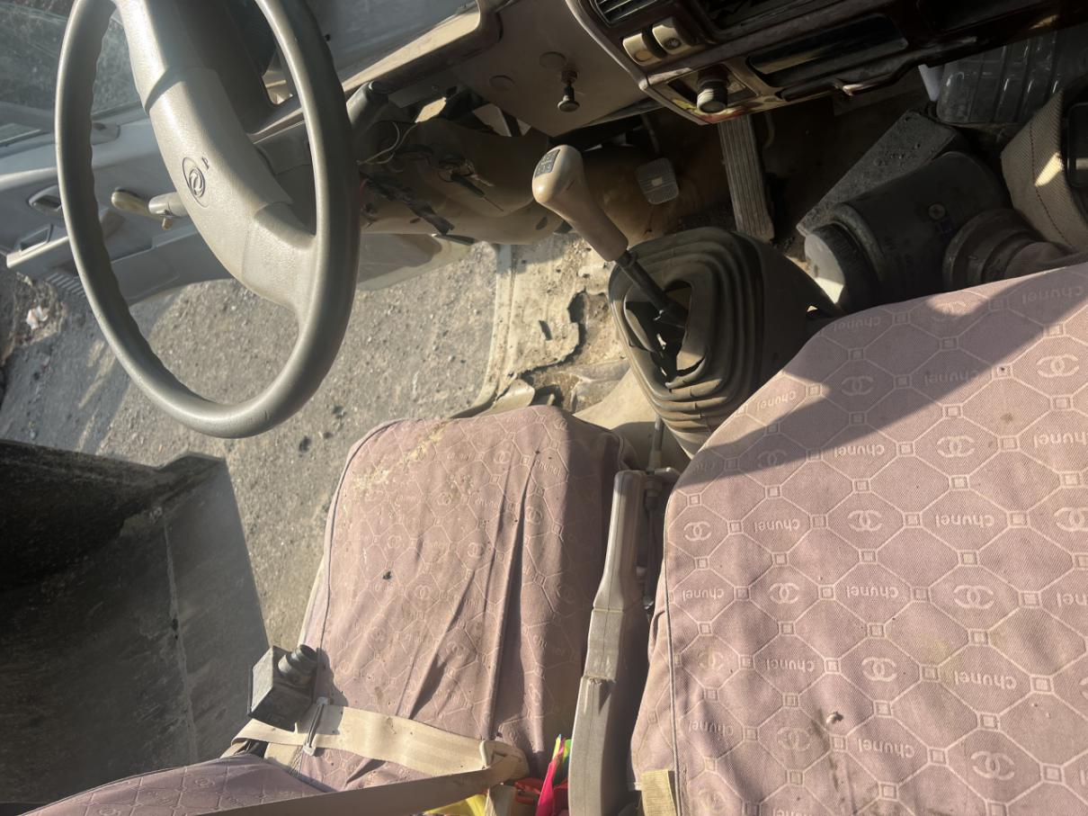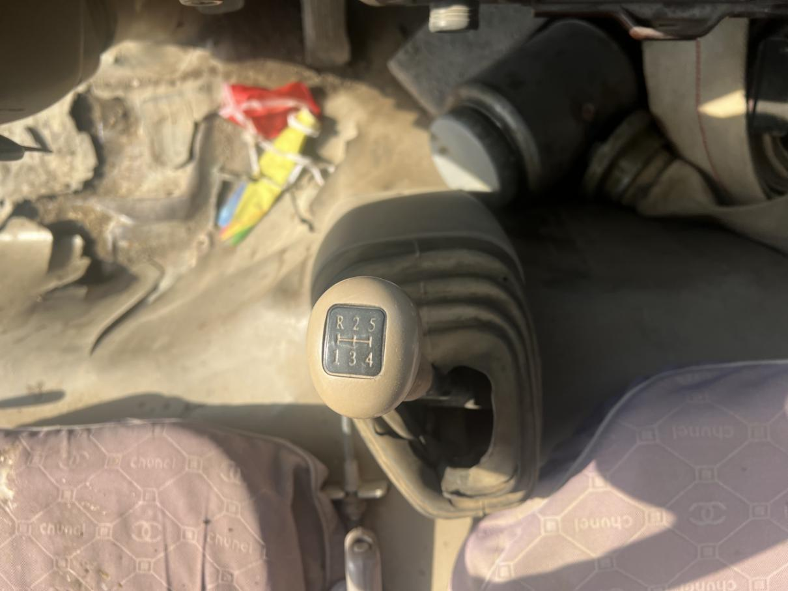
驻车制动操纵杆处于解除制动状态
变速器操纵杆位于R档位
方向盘顺时针旋转约70度
图1 涉事洒水车驻车制动操纵杆、变速器操纵杆和方向盘状态
13时47分许，吴某华发现洒水车失控溜车后试图从车辆驾驶室左侧进入驾驶室制动车辆，在此过程中被洒水车和停靠在砂石料堆的南侧的津A71991牌照装载机载具共同挤压到头部[]。张某来站起来后发现吴某华已经倒在了洒水车和装载机之间的地面上。（如图3所示）
（二）事故救援情况
1.应急救援情况
2024年6月4日13时47分许，庞某兵拨打了120急救电话。13时53分，120急救人员到达现场。14时05分，吴某华被宣告死亡[]。嘉陵道派出所、公安打侦支队、交警南开支队、区应急管理局、区城管委、嘉陵道街道办事处接报后，先后到达事故现场。

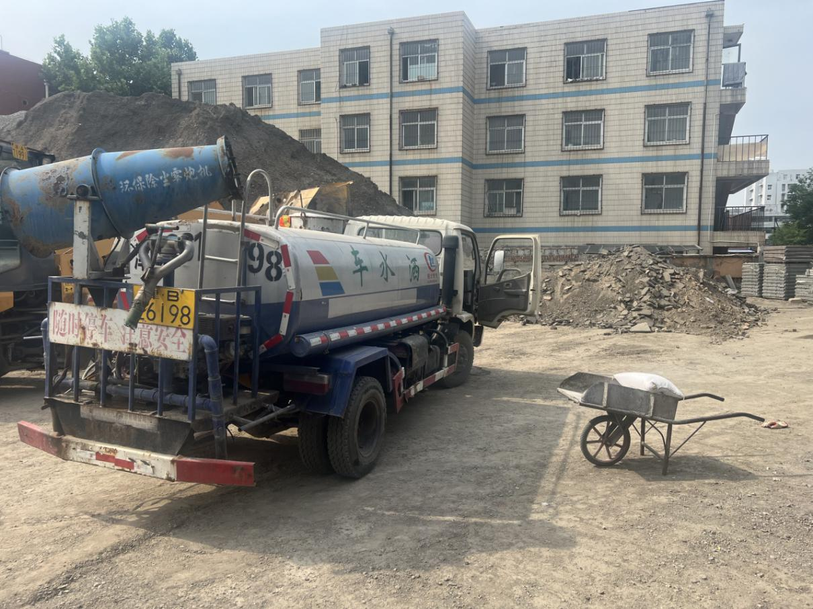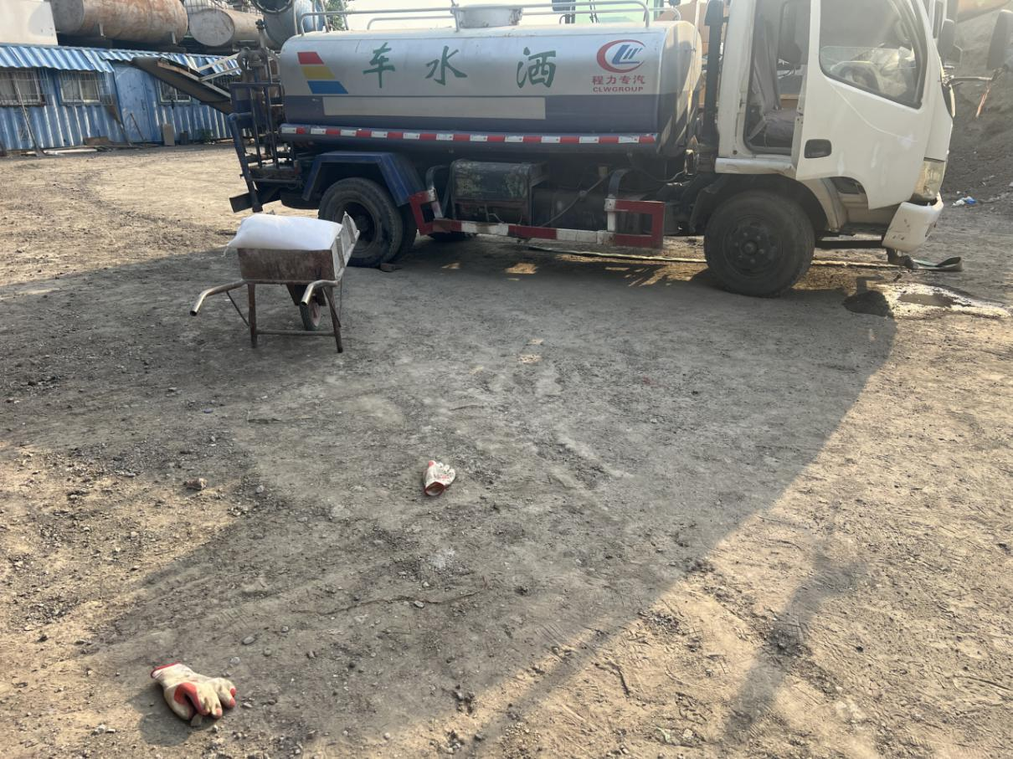
吴某华所使用的小推车
图2 事发前后吴某华所使用小推车所处位置
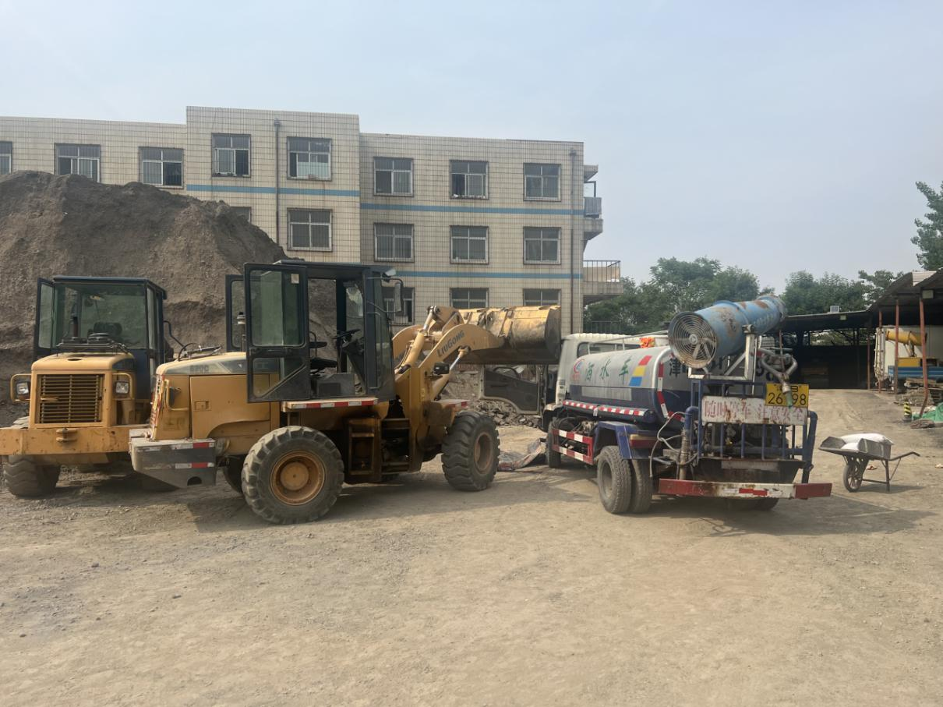
砂石料堆
涉事装载机和洒水车
吴某华倒地位置
图3 事发现场照片
2.事故报告情况
2024年6月4日13时47分许，庞某兵向张某仁电话报告了事故情况。13时58分许，张某仁赶到事发现场。14时05分，张某仁让员工庞某拨打了110报警电话。14时35分，区应急管理局接到交警南开支队报告，立即派员前往现场调查核实，并及时通知区城管委和嘉陵道街道办事处。15时02分，区应急管理局将事故情况电话报告区委、区政府和市应急管理局。
3.应急救援和事故报告情况评估
事故发生后，现场人员能够及时拨打120急救电话和110报警电话。120接报后，应对及时。嘉陵道派出所、公安打侦支队、交警南开支队、区应急管理局、区城管委、嘉陵道街道办事处接报后，能够立即赶往现场调查核实，较好的履行了部门职责。涉事单位事故报告及时，职能部门之间信息流转迅速，事故上报及时。该起事故不存在迟报、瞒报、谎报和漏报行为。
（三）现场勘验情况
2024年6月4日，事故调查组工作人员对事故现场进行了勘验，勘验情况如下：
事发区域位于南开区快速路与天拖北道交口西北侧地块内，该地块四周有砖墙围护，大门朝南。院内东北侧堆放有大量砂石料。在砂石料堆东侧有1辆津B26198牌照程力专汽品牌洒水车，南侧有两辆轮式装载机。其中，CLG816C型号轮式装载机距离料堆较近，其载具（铲斗）朝南。在该装载机东南侧为津A71991牌照CLG820C型号轮式装载机。该装载机载具（铲斗）朝向东北，载具下缘距离地面约1.52m。该载具下缘右侧与洒水车驾驶室左侧相撞。铲齿、洒水车驾驶室内以及涉事装载机和洒水车之间的地面上有破损的身体组织和血迹，死者倾倒在两车中间地面上，头部朝向西南，双脚朝向东北。在洒水车东侧有一辆独轮小推车，车上载有两袋白灰，东侧地面有两只手套。

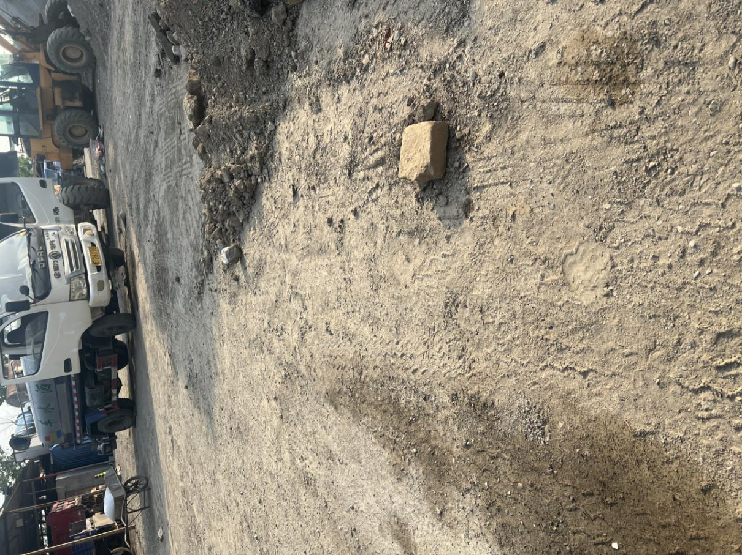
失控前洒水车前车轮所处位置
图4 洒水车失控前停放位置位置
涉事洒水车水箱内有水，车头朝向正北，左右侧车门均已打开，转向盘顺时针旋转约70度，驻车制动操纵杆（手刹）处于解除制动状态，变速器操纵杆位于R档位。洒水车以北地面有明显车轮滚动痕迹。根据车辆移动痕迹，洒水车后移直线距离约8.5米。（如图4所示）
三、事故造成人员伤亡及直接经济损失
（一）死亡人员情况
死者吴某华，男，56周岁，身份证号为3729271967********，家庭住址为山东省梁山县*********，系庆东伟业(天津)机械设备租赁有限公司从业人员，岗位为工人。经查，吴某华未取得《中华人民共和国机动车驾驶证》。
根据天津市公安局物证鉴定中心《检验报告》（津公技鉴字[2024]第02901号）和天津市公安局物证鉴定中心《法医学尸体检验鉴定书》（津公技鉴字[2024]第02952号）鉴定意见：吴某华符合被巨大钝性外力作用头部致颅脑损伤死亡，且未检出乙醇、常见毒品、安眠药、农药、毒鼠强成分。
（二）直接经济损失
事故调查组依据《企业职工伤亡事故经济损失统计标准》（GB6721-1986）等有关规定，核定该事故造成的直接经济损失（不含事故罚款）约为130.493万元。
四、事故原因及性质
事故调查组通过实地勘查、询问相关人员、查阅相关资料等方式对事故原因进行综合认定。
（一）直接原因
事故调查组通过综合分析认定该起事故发生的直接原因：张某来安全意识淡薄，违规停放装载机，在装载机停止作业后未将载具（铲斗）平放在地面上[]；在起动洒水车前未确认是否符合起动车辆的安全条件，违规在洒水车驾驶室外起动车辆，造成车辆失控[]。吴某华在应急处置时未冷静观察、判定周边安全风险，盲目进入危险区域试图对失控车辆进行制动，头部遭到洒水车和违规停放装载机铲斗共同挤压，导致事故发生。
（二）间接原因
1.庆东伟业(天津)机械设备租赁有限公司
（1）未建立健全安全生产责任制。该公司未建立健全全部工作岗位及从业人员的安全生产责任制，未逐级逐岗位签订安全生产责任书，安全生产工作管理混乱[]。
（2）规章制度和操作规程未严格执行。该公司未能督促张某来等从业人员严格执行本单位相关的安全生产规章制度和安全操作规程[]，导致张某来等从业人员在洒水车和装载机操作上存在多次违章作业行为。
（3）隐患排查不到位[]。该公司未建立健全并落实生产安全事故隐患排查治理制度，未能采取技术、管理措施及时发现并消除该公司所存在的从业人员违章作业等事故隐患。
（4）应急救援预案缺失[]。该公司未制定本单位生产安全事故应急救援预案，未定期组织演练，导致吴某华等从业人员缺乏对车辆失控的应急处置经验，在车辆失控后应急处置不当。
2.天津市市政工程实业有限公司
该公司作为场地管理单位，对委托看管单位庆东伟业(天津)机械设备租赁有限公司的安全生产工作管理不到位。一是未能发现该公司存在对从业人员教育培训不到位和从业人员存在多次违章作业的问题；二是对于该公司存在的安全生产责任制未建立健全、隐患排查治理制度和应急救援预案缺失等问题在发现后未能及时督促整改到位。
3.天津市凯兴房地产开发有限公司
该公司作为场地产权单位，对委托看管单位天津市市政工程实业有限公司和庆东伟业(天津)机械设备租赁有限公司的安全生产工作管理缺失。
（三）事故性质
事故调查组认为，本起事故是一起因生产经营单位主体责任不落实、工人违章作业以及非专业救援人员应急救援措施不当等因素导致的一般生产安全责任事故[]。
五、监管情况
（一）行业监管情况
为做好安全生产管理工作，区公用事业服务中心一是成立由党委书记、主任任组长、分管副主任任副组长的安全应急领导小组，负责单位安全生产管理工作的组织落实。二是制定《公用事业服务中心安全生产治本攻坚三年行动方案》和《公用事业服务中心安全生产月活动方案》，严格细化安全隐患排查整治措施。三是按照安全月总体部署，开展安全生产和消防安全教育培训，邀请专业人员开展消防知识和安全知识培训，宣传事故警示教育案例，进行应急逃生演练；利用会议、培训和办公系统等多种渠道，传达学习国家和市区各级文件精神29次，召开安全生产专题会议4次。四是以日常检查和专项检查形式，推动安全生产事故隐患排查整治。严查权责范围内的城市道桥、市容建设、路灯照明、园林树木等各类公共设施安全。
2024年以来，区公用事业服务中心道路养护部组织本部门和天津市市政工程实业有限公司相关工作人员，召开专题会议8次，将安全生产内容融入党支部集中学习，反复强化安全意识，结合文件精神和全国各地事故案例，教育职工时刻绷紧安全生产这根弦。
但是，区公用事业服务中心对天津市市政工程实业有限公司的安全生产工作监督管理不严，未能及时发现并督促该公司整改对场地委托看管单位庆东伟业(天津)机械设备租赁有限公司安全生产工作管理不到位的问题。
（二）属地监管情况
嘉陵道街道党工委、街道办事处根据年初制定的党政领导干部责任清单和任务清单，定期梳理任务目标，严格落实各项责任。2024年以来，嘉陵道街工委会组织召开了8次安全生产专题会议。街道党政主要领导带队对街域内生产经营单位进行了10次安全检查；街道分管副主任和公共安全办负责人组织召开了10次专项工作会议，协调解决安全生产问题。嘉陵道街道办事处坚持以“查宣结合”的方式，开展日常安全生产监督检查，并对街域内重点行业和点位开展有针对性的专项检查。2024年4月10日和5月24日，针对在南开工业园专项检查中发现的问题，街道办事处组织园区30余家企业开展了安全生产宣传教育和培训，并对园区物业进行了行政约谈，逐一列举安全问题，督促各单位及时落实整改。
嘉陵道街将快速路与天拖北道交口西北侧区域纳入王顶堤工业园管片，并作为重点区域管理，由社区进行每月不少于一次的巡查走访，由街道公共安全办进行不定期巡查。由于该料场主要存放市政道路抢险维修所需设备和砂石料，平时大门紧锁，街道办事处及社区工作人员在多次巡查中均未见该区域有人员活动。直到2024年5月10日社区工作人员在巡查巡视时才发现该区域大门敞开，有两名工作人员在场，院内除堆放有砂石料外，未见人员出入作业。社区工作人员问询后未获得有效信息，仅进行了安全提示。
嘉陵道街道办事处对于该场地产权方和委托管理方在安全生产管理方面所存在的问题失察，未能及时发现并督促以上单位整改。
六、对事故有关责任单位及人员的处理建议
（一）建议免于责任追究的人员
吴某华，庆东伟业(天津)机械设备租赁有限公司从业人员，在采取应急处置措施前未冷静观察、判定周边安全风险，盲目进入危险区域试图对失控车辆进行制动。对事故发生负有主要责任、直接责任。鉴于其在本起事故中死亡，建议免于责任追究。
（二）刑事责任追究情况
建议公安南开分局对本起事故依法依规予以处理。
（三）建议给予党纪政务处分和组织处理人员
1.刘某军，天津市市政工程实业有限公司总工程师，分管工程质量管理、技术管理、工程移交和安全文明施工管理等工作，未能督促分管部门充分履行对场地委托看管单位庆东伟业(天津)机械设备租赁有限公司在南开区快速路与天拖北道交口西北侧地块看管期间安全生产工作的管理职责。一是未能发现该公司存在对从业人员教育培训不到位和从业人员存在多次违章作业的问题；二是在发现该单位存在安全生产责任制未建立健全、隐患排查治理制度和应急救援预案缺失等问题后，未能及时督促整改到位。对事故发生负有一定管理责任。建议由区城管委给予其政务警告处理。
2.李某，天津市市政工程实业有限公司法定代表人、主要负责人，负责该公司全面工作，未能督促公司安全管理部门充分履行对场地委托看管单位庆东伟业(天津)机械设备租赁有限公司安全生产工作的管理职责，对事故发生负有一定领导责任。建议由区城管委在系统内给予其通报批评处理。
3.谷某，天津市凯兴房地产开发有限公司工会主席、土地征收部部长，负责公司土地征收和拆迁等工作，未发现天津市市政工程实业有限公司将南开区快速路与天拖北道交口西北侧地块委托给庆东伟业(天津)机械设备租赁有限公司看管，对天津市市政工程实业有限公司和庆东伟业(天津)机械设备租赁有限公司在安全生产管理方面存在的问题失察，对事故发生负有一定领导责任。建议由天津市凯兴房地产开发有限公司给予其批评教育处理。
4.祝某，天津市南开区公用事业服务中心副主任，分管道路养护部工作，未能督促分管部门充分履行对天津市市政工程实业有限公司的安全生产监管职责，未能发现并督促该公司整改对场地委托看管单位庆东伟业(天津)机械设备租赁有限公司安全生产工作管理不到位的问题，对事故发生负有一定领导责任。建议由区城管委给予其批评教育处理。
5.宋某某，嘉陵道街道办事处公共安全办主任，负责公共安全办全面工作，未能督促科室认真履行属地监管职责，对于南开区快速路与天拖北道交口西北侧地块产权方和委托管理方在安全生产管理方面所存在的问题失察，未能及时发现并督促以上单位整改，对事故发生负有一定领导责任。建议由嘉陵道街道办事处给予其批评教育处理。
（四）企业对相关人员的内部处理情况
张某来，庆东伟业(天津)机械设备租赁有限公司从业人员，安全意识淡薄，违规停放装载机，在装载机停止作业后未将载具（铲斗）平放在地面上；在起动洒水车前未确认是否符合起动车辆的安全条件，违规在洒水车驾驶室外起动车辆，造成车辆失控。对事故发生负有直接责任。庆东伟业(天津)机械设备租赁有限公司已按照公司规章制度对张某来作出开除的处理决定。
（五）对相关人员的行政处罚建议
张某仁，庆东伟业(天津)机械设备租赁有限公司实际主要负责人，未充分履行生产经营单位主要负责人职责，未建立健全并落实本单位全员安全生产责任制，未组织建立并落实隐患排查治理工作机制，检查本单位的安全生产工作不到位，未能发现并消除该公司所存在的从业人员违章作业等事故隐患，未组织制定并实施本单位的生产安全事故应急救援预案。以上行为违反了《中华人民共和国安全生产法》第二十一条第一项、第五项和第六项的规定[]，对事故发生负有领导责任。依据《中华人民共和国安全生产法》第九十五条第（一）项[]的规定，建议由区应急管理局对张某仁处以2023年度收入6万元整的40%即人民币2.4万元整罚款的行政处罚。
（六）对相关单位的处理建议
1.庆东伟业(天津)机械设备租赁有限公司，未建立健全安全生产责任制，未能督促从业人员严格执行本单位安全生产规章制度和安全操作规程，未建立健全并落实生产安全事故隐患排查治理制度，未能采取技术、管理措施及时发现并消除该公司所存在的从业人员违章作业等事故隐患，未制定本单位生产安全事故应急救援预案，未定期组织演练。以上行为违反了《天津市安全生产条例》第十四条第一款、《中华人民共和国安全生产法》第四十四条第一款、《中华人民共和国安全生产法》第四十一条第二款和《中华人民共和国安全生产法》第八十一条的规定，对事故发生负有责任。依据《中华人民共和国安全生产法》第一百一十四条第一款第一项[]的规定，建议由区应急管理局对庆东伟业(天津)机械设备租赁有限公司处以人民币50万元整罚款的行政处罚。
2.建议由区应急管理局联合区城管委对天津市市政工程实业有限公司主要负责人进行行政约谈。
3.建议由区应急管理局联合区国资委对天津市凯兴房地产开发有限公司主要负责人进行行政约谈。
七、事故防范措施建议
为深刻汲取事故教训，举一反三，有效防范和坚决遏制类似事故，对事故相关单位提出以下建议措施。
（一）要严格落实企业安全生产主体责任。庆东伟业(天津)机械设备租赁有限公司，一是要建立健全全部工作岗位及从业人员的安全生产责任制，逐级、逐岗位签订安全生产责任书，要明确各部门、各岗位负责人和各岗位作业人员的安全生产责任范围及考核标准，并定期进行考核。二是要制定本单位生产安全事故应急救援预案并定期组织演练，提高从业人员处置生产安全事故的能力。三是要加强对作业人员的安全生产教育培训，保证从业人员具备必要的安全生产知识，熟悉有关的安全生产规章制度和安全操作规程，掌握本岗位的安全操作技能，了解事故应急处理措施，知悉自身在安全生产方面的权利和义务。四是要建立健全并落实生产安全事故隐患排查治理制度，加大对施工现场事故隐患排查力度，采取技术和管理措施，及时发现并消除事故隐患；要督促从业人员严格执行本单位安全生产规章制度和安全操作规程，杜绝违章作业。
（二）要充分履行项目发包单位安全生产职责。天津市市政工程实业有限公司要加强对庆东伟业(天津)机械设备租赁有限公司安全生产工作的统一协调、管理，要督促该单位及时整改在事故中暴露出的问题，严格落实事故防范措施建议。天津市凯兴房地产开发有限公司要加强对场地委托看管单位安全生产工作的监督管理，发现问题及时督促整改。
（三）要充分履行行业和属地监管职责。区公用事业服务中心和嘉陵道街道办事处，一是要深刻吸取本次事故教训，以案为鉴，深刻反思，开展警示教育；二是要督促庆东伟业(天津)机械设备租赁有限公司、天津市市政工程实业有限公司和天津市凯兴房地产开发有限公司充分履行企业安全生产主体责任，及时整改事故中暴露出来的问题，并及时将事故整改落实情况报事故调查组备案。

[?] 根据《中华人民共和国机动车行驶证》（号牌号码：津B26198）
[?] 根据《中华人民共和国机动车行驶证》（号牌号码：津A71991）
[?] 经校对，监控视频时间较北京时间慢约47分钟。
[?] 根据现场勘验情况、尸检记录和调查询问笔录推定。
[?] 依据《居民死亡医学证明（推断）书》（编号:1201020012023014126）。
[?] 庆东伟业(天津)机械设备租赁有限公司《各种机械安全操作规程》六、轮胎式装载机 20、作业后，装载机应停放在安全场地，铲斗平放在地面上，操纵杆置于中位，并制动锁定。 《水电水利工程施工机械安全操作规程 装载机》（DL/T 5263-2010）第4.5.1条：设备应停放在平坦、安全、无任何障碍且不影响其他车辆通行的地方，严禁停放在可能塌方或受洪水威胁的地段。
[?] 庆东伟业(天津)机械设备租赁有限公司《司机管理制度》1.遵守《中华人民共和国道路交通安全条例》及有关交通安全管理的规章规则，遵守本公司制度管理，安全驾驶、文明驾驶。 《机动车驾驶员安全驾驶技能培训要求》（JT/T915-2014）：4.3起步4.3.1起步前准备4.3.1.1应按以下要求调整座椅的前后位置和座椅靠背，保持正确的驾驶姿势：a)身体对正转向盘，上身平直，两眼平视前方，后背轻靠在座椅靠背上，头部轻靠在头枕上；b）双手按4.1.1.1的要求握持转向盘，两手肘部保持舒适自然的微弯曲；c）双脚能轻松自如地踩踏、松抬踏板，双脚踩踏板到底后，膝盖微弯曲。 《机动车驾驶员安全驾驶技能培训要求》（JT/T915-2014）：4.3起步4.3.2起动发动机4.3.2.1起动发动机前，应进行以下安全检查：a）检查变速器操纵杆，置于空挡或P档（适用于自动变速器汽车）位置；b）检查驻车制动操纵装置，处以制动状态。4.3.2.2应按照以下要求起动发动机：a）汽油发动机起动时，踩下离合器踏板（自动变速器汽车踩下制动踏板），打开点火开关至起动位置，发动机顺利起动后立即松开，点火开关在起动位置的时间不应超过5s；b）柴油发动机常温起动或热起动时，按4.3.2.2a的要求进行起动操作；冷起动时，首先开启发动机预热系统，在充分预热后再按4.3.2.2a）的要求进行起动操作；c）两次起动间隔15s以上，连续三次操作后，若发动机仍不能正常起动或者发动机怠速运转不稳定，先排除故障。
[?] 《天津市安全生产条例》第十四条第一款：生产经营单位应当建立健全全部工作岗位及从业人员的安全生产责任制，逐级、逐岗位签订安全生产责任书。安全生产责任制应当包括下列内容：(一)主要负责人、分管安全负责人及其他分管负责人的安全生产责任范围及考核标准；(二)各部门、各岗位负责人的安全生产责任范围及考核标准；(三)各岗位作业人员的安全生产责任范围及考核标准；(四)奖惩措施。
[?] 《中华人民共和国安全生产法》第四十四条第一款：生产经营单位应当教育和督促从业人员严格执行本单位的安全生产规章制度和安全操作规程；并向从业人员如实告知作业场所和工作岗位存在的危险因素、防范措施以及事故应急措施。
[?] 《中华人民共和国安全生产法》第四十一条第二款：生产经营单位应当建立健全并落实生产安全事故隐患排查治理制度，采取技术、管理措施，及时发现并消除事故隐患。事故隐患排查治理情况应当如实记录，并通过职工大会或者职工代表大会、信息公示栏等方式向从业人员通报。其中，重大事故隐患排查治理情况应当及时向负有安全生产监督管理职责的部门和职工大会或者职工代表大会报告。
[?] 《中华人民共和国安全生产法》第八十一条：生产经营单位应当制定本单位生产安全事故应急救援预案，与所在地县级以上地方人民政府组织制定的生产安全事故应急救援预案相衔接，并定期组织演练。
[?] 《国家安全生产监督管理总局<关于生产安全事故认定若干意见问题的函>》（政法函[2007]39号）九、关于救援人员在事故救援中造成人身伤亡事故的认定专业救护队救援人员、生产经营单位所属非专业救援人员或者其他公民参加事故抢险救灾造成人身伤亡的事故，属于生产安全事故。
[?]《中华人民共和国安全生产法》第二十一条：生产经营单位的主要负责人对本单位安全生产工作负有下列职责：（一）建立健全并落实本单位全员安全生产责任制，加强安全生产标准化建设；（五）组织建立并落实安全风险分级管控和隐患排查治理双重预防工作机制，督促、检查本单位的安全生产工作，及时消除生产安全事故隐患；（六）组织制定并实施本单位的生产安全事故应急救援预案
[?]《中华人民共和国安全生产法》第九十五条：生产经营单位的主要负责人未履行本法规定的安全生产管理职责，导致发生生产安全事故的，由应急管理部门依照下列规定处以罚款：（一）发生一般事故的，处上一年年收入百分之四十的罚款；
[?]《中华人民共和国安全生产法》第一百一十四条：发生生产安全事故，对负有责任的生产经营单位除要求其依法承担相应的赔偿等责任外，由应急管理部门依照下列规定处以罚款: （一）发生一般事故的，处三十万元以上一百万元以下的罚款；

